Неделя математики продолжается
В 1-4 классах МБОУ Михайловской СОШ 23 января прошли тематические классные часы «Её величество - математика».
Первоклассники отправились в увлекательное путешествие в «Королевство Математики», где их встречала сама королева презентацией «А справитесь ли вы с моим заданием?», «Веселые задачки» принесли помощники королевы, ребята отгадывали ребусы, загадки Буратино, участвовали в играх «Неделька», «Кто быстрее?»
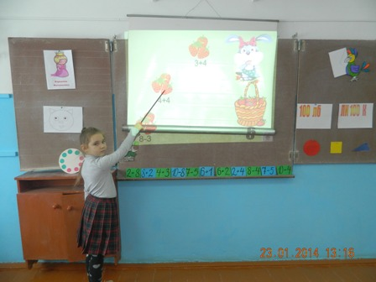

Во 2 классе в игре «Магия чисел» ребята показывали свои «счастливые» числа, любимые числа, «несчастливые» числа, приводили аргументы, связанные с этими числами. Они сделали вывод, что даже в сказках выбор чисел не случаен, а основан на народном представлении о числах.
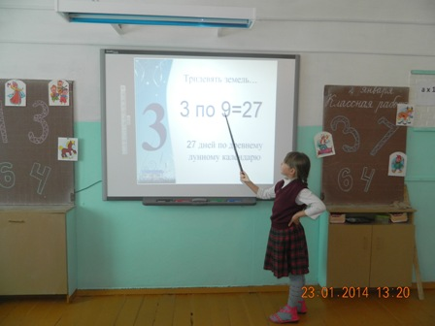

Состоялись состязания команд КВН:

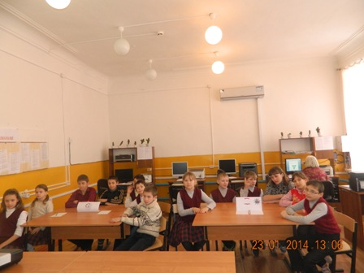
«Умники и умницы» и «Веселые ребята» в 4 классе,

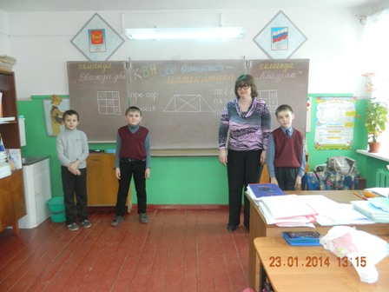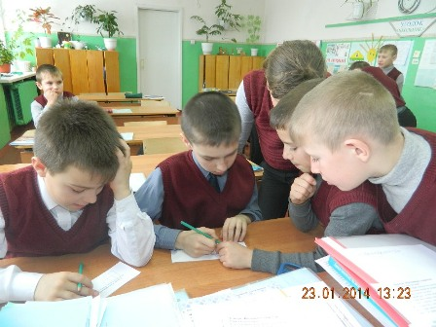
В 3 классе – команд «Квадрат» и «Дважды два».

